2011年3月9日
广东工业大学华立学院管理学部在众人期待下，举行了一场“新生杯”辩论赛，让我们现场一睹辩手们的飒爽风采。现在出现的是工商3班对阵物流2班，工商3班的观点是“公理胜于强权”，对方辩手口才了得、语气强势，几次将工商3班的辩手打压下去，面对强敌，第一次参加辩论赛的3班辩手们会否就此羸弱呢？但是不过几个环节，3班的辩手们斗志激扬，抓住对方辩手的漏洞极力反击，在场观众对他们精彩的论点拍手称好。最后比赛结果，工商3班击败物流2班。这是一个美好的开端，为下场辩论赛提供宝贵的经验。
从第一场辩论赛中蜕变的3班辩手已经蓄势待发，准备着与工商4班的辩论赛， 3班辩手对这次辩题似乎不太自信，他们的观点是“电视相亲节目利大于弊”， 3班的同学都为此观点感到担忧，在社会上，电视相亲节目多被抨击，弊端多于利端。看来3班的辩手们要多花心思在找资料上，这次激动人心的辩论赛，让我们共同期待！
2011年3月14日晚上7点半
与4班的辩论赛终于开始了，作为兄弟班的两个班级将会碰出怎样的火花呢？在这次辩论中4班辩手信心十足，然而3班的辩手也不弱,他们端坐于自己的座位上，气势轩昂，面对对手的攻击，3班的辩手有条理地应付并在防守中不断突破对方的堡垒，使对方辩手哑口无言。对于胜利，这些都不是幸运女神的眷顾，而是3班辩手潜在的实力，在不利于自己的辩题中寻找突破，就像他们对待人生的态度。在几场辩论赛中脱颖而出的工商3班的队伍即将面临强劲的对手，工商2班。无论结局如何，让我们共同期待这场风起云涌的龙虎之争，到底鹿死谁手还是未知之谜。
2011年3月21日
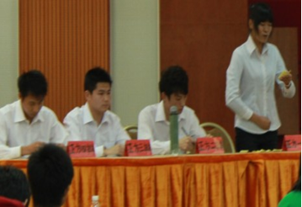
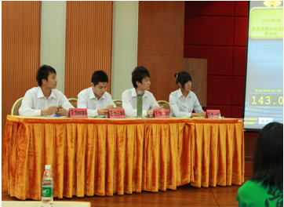
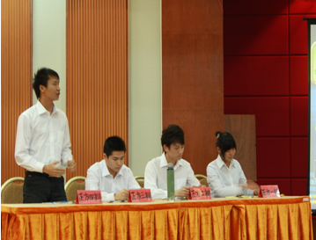
争夺冠军的辩论赛即将开始，3班的观点是“世界范围内应该建立核电站”，顺应世界时事的潮流，这次日本发生的核泄漏是否会被对方辩友当作最有力的论点呢？核能是否真的那么安全呢？这些问题在这次辩论赛上一定会有新的回答。现在我们看到的是3班一辩李汉花的发言，作为一辩，她洪亮的声音，专业的肢体语言，强大的气场震撼了在场的每个人，这种从容不迫的能力不是一朝一夕的，是与生俱来的王者之风，一个好的开场白能为队友增强信心。他们在一辩的带领下一定会做得更好。再看3班二辩林跃群，他专注的目光，全神贯注地听着对方辩友的发言，虽曾陷入对方辩手的陷阱中，却能迅速地走出并给予反击，即使面临强敌，他依然应付自如，这是成功者的风范。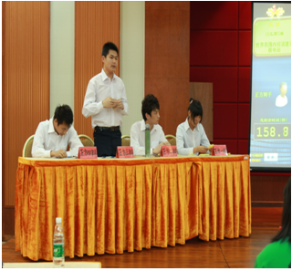然后是3班三辩杨志勇，他曾在前几场比赛中得到“最佳辩手”的称誉，在回答辩手的问题时，他反应快捷，思路清晰，语言平实，却字字珠玑，相信他在辩论赛的磨砺中一定会成为强者。最后我们再看3班四辩刘诗源的风采，作为四辩，他有生动的语言表达能力，在他总结陈词时，更是带动全场的气氛，在裁判心中留下深刻的印象。纵使是场友谊赛，他却表现出令人赞叹的专业辩手水平。在这场比赛中，工商2班表现出辩论者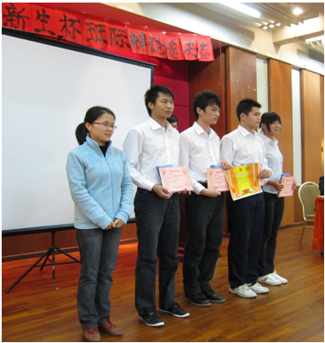真实强大的能力， 3班作为新手，初生牛犊不怕虎，却被击败，但是他们没有表现出失落，友好地去与对方辩友握手。这次比赛虽然以亚军落幕，对于3班的辩手们，是一次宝贵的经验，在比赛中，他们学会礼仪相待、永不言败、积极进取，更重要是笑看成败。在时代的交替中，需要他们这样的大学生，相信他们在未来的发展中一定会有比这场辩论赛更精彩的经历，我们也祝福他们无论风雨，坚持信念，一定会有美妙人生。

